Hallandskatalogen – Flytta person

• Högerklicka på personen du vill flytta för att öppna menyn.
• Välj Flytta.
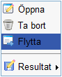
• Markera den enhet dit du vill flytta personen genom att leta fram den i strukturen och klicka på den.
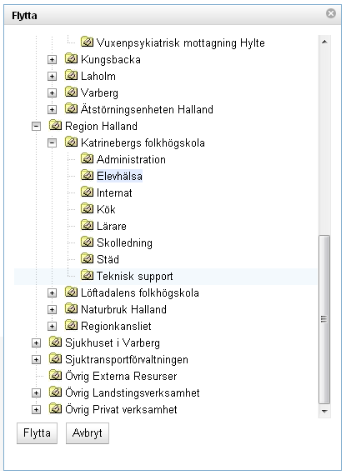
• Klicka Flytta.
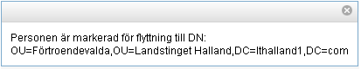
Om du har behörighet även till mottagarenheten flyttas personen omgående. I annat fall flaggas personen för flytt och behörig kataloguppdaterare får meddelande vid inloggning att person finns för inflyttning. Notera att personen inte försvinner från din enhet förrän mottagande enhet har accepterat och flyttat in honom eller henne.

